漢高25屆校友會會長團蒞校捐贈
獎學金韓幣1,500,000元
(2018.10.02)
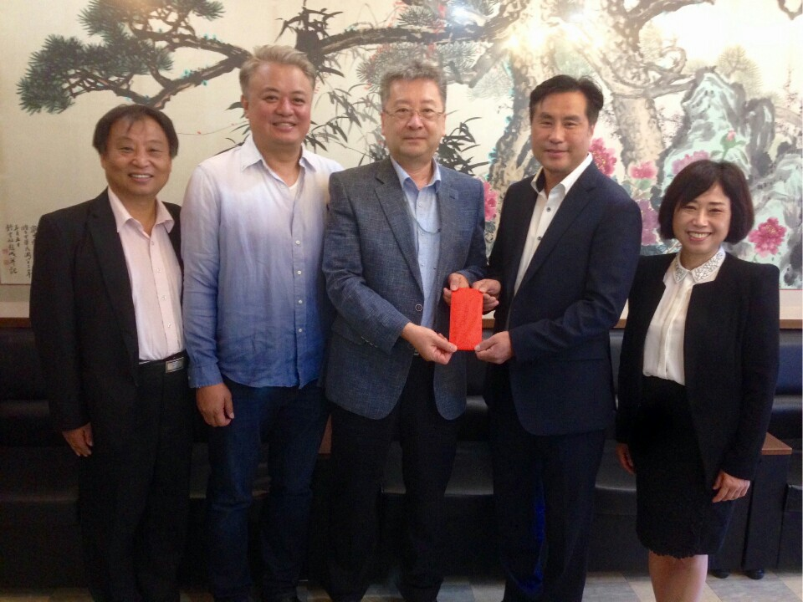
左2:柳耀東校友 右2:張建國校友
